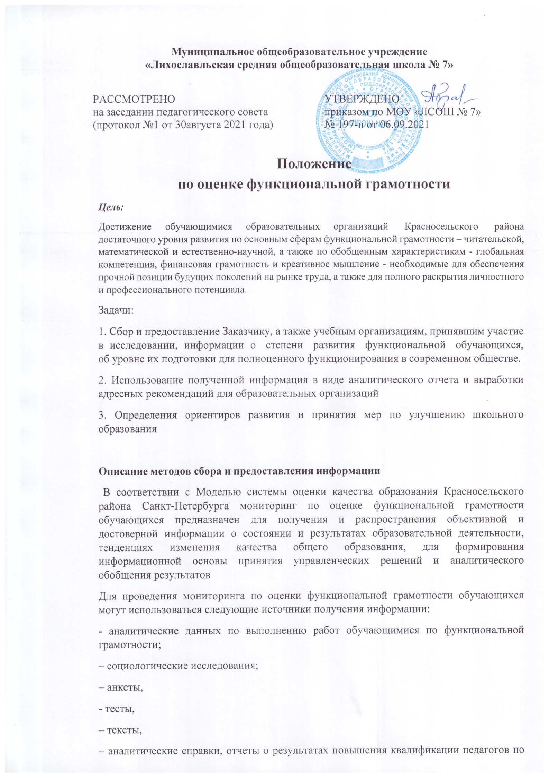

- функциональной грамотности;
- отчет о самообследовании (с информацией о результатах диагностических работ);
- материалы по результатам аналитической деятельности, содержащие управленческие решения (приказы, распоряжения, рекомендации, протоколы и др.);
- адресные рекомендации для коллективов школ, разных категорий педагогов и др.
Критерии | Цели оценки | Показатели | Показатели  результативности
Функциональная грамотность (общие результаты выполнения  работы) | Выявление способности обучающихся применять полученные знания и умения для решения учебно- практических и учебно- познавательных задач | Доля образовательных организаций, принимавших участие в работе | 100%  образовательных организаций, принимавших участие в работе
 |  | Доля обучающихся, в отношении которых  проводилась оценка функциональной грамотности от общего числа обучающихся | 100% обучающихся
 |  | Доля обучающихся, не  преодолевших порог низких результатов | 0-5% обучающихся
 |  | Доля обучающихся преодолевших порог  высоких результатов | Свыше 30 % обучающихся
 |  | Доля обучающихся  получивших средний балл за выполнение работы | Свыше 50 % обучающихся
Читательская грамотность | Выявление способностей обучающихся применять полученную в ходе чтения информацию, находить, анализировать и интерпретировать ее | Доля обучающихся успешно справившихся с заданиями по читательской грамотности, от общего числа обучающихся, в отношении которых  проводилась оценка читательской грамотности | 100% обучающихся
 |  | Доля обучающихся не справившихся с заданиями по читательской грамотности, от общего числа обучающихся, в отношении которых  проводилась оценка читательской грамотности | 0-5% обучающихся
 |  | Доля образовательных организаций, в которых процент выполнения заданий по читательской грамотности ниже процента  выполнения по городу | 0-5%  образовательных организаций
 |  | Доля образовательных организаций, в которых процент выполнения заданий по читательской  грамотности выше процента выполнения по городу | От 30%  организаций
 |  | Доля обучающихся, не  приступавших к | 0% обучающихся
выполнению заданий по читательской грамотности, от общего количества
участников мониторинга
 |  | Доля обучающихся, выполнивших все задания по читательской грамотности, от общего количества участников мониторинга | от 30 % обучающихся
Математическая грамотность | Выявление способностей обучающихся применять и интерпретировать математику для решения проблем реального мира | Доля обучающихся успешно справившихся с заданиями по математической грамотности, от общего числа обучающихся, в отношении которых  проводилась оценка математической грамотности | 100% обучающихся
 |  | Доля обучающихся не справившихся с заданиями по математической грамотности, от общего числа обучающихся, в отношении которых  проводилась оценка математической грамотности | 0-5% обучающихся
 |  | Доля образовательных организаций, в которых процент выполнения заданий по математической грамотности ниже процента  выполнения по городу | 0-5%  образовательных организаций
 |  | Доля образовательных организаций, в которых процент выполнения заданий по математической грамотности выше процента  выполнения по городу | От 30%  организаций
 |  | Доля обучающихся, не приступавших к выполнению заданий по математической грамотности, от общего количества участников  мониторинга | 0% обучающихся
 |  | Доля обучающихся, выполнивших все задания по математической  грамотности, от общего | от 30 % обучающихся
количества участников
мониторинга
Естественно- научная грамотность | Выявление способностей обучающихся применять естественно- научные знания и умения в  реальных жизненных ситуациях | Доля обучающихся успешно справившихся с заданиями по естественно- научной грамотности, от общего числа обучающихся, в отношении которых  проводилась оценка  естественно- научной грамотности | 100% обучающихся
 |  | Доля обучающихся не справившихся с заданиями по естественно- научной грамотности, от общего числа обучающихся, в отношении которых  проводилась оценка  естественно- научной грамотности | 0-5% обучающихся
 |  | Доля образовательных организаций, в которых процент выполнения заданий по естественно- научной грамотности ниже процента выполнения по  городу | 0-5%  образовательных организаций
 |  | Доля образовательных организаций, в которых процент выполнения заданий по естественно- научной грамотности выше процента выполнения по  городу | От 30%  организаций
 |  | Доля обучающихся, не приступавших к выполнению заданий по естественно-научной грамотности, от общего количества участников  мониторинга | 0% обучающихся
 |  | Доля обучающихся, выполнивших все задания по естественно- научной грамотности, от общего  количества участников мониторинга | от 30 % обучающихся
Финансовая грамотность | Выявление способностей использовать знания и умения  по финансовой  грамотности в жизненных ситуациях | Доля обучающихся успешно справившихся с заданиями по финансовой грамотности, от общего числа  обучающихся, в отношении  которых проводилась оценка  финансовой грамотности | 100% обучающихся
 |  | Доля обучающихся не справившихся с заданиями по финансовой грамотности, от общего числа обучающихся, в отношении которых проводилась оценка  финансовой грамотности | 0-5% обучающихся
 |  | Доля образовательных организаций, в которых процент выполнения заданий по финансовой грамотности ниже процента  выполнения по городу | 0-5%  образовательных организаций
 |  | Доля образовательных организаций, в которых процент выполнения заданий по финансовой  грамотности выше процента выполнения по городу | От 30%  организаций
 |  | Доля обучающихся, не приступавших к выполнению заданий по финансовой грамотности, от общего количества  участников мониторинга | 0% обучающихся
 |  | Доля обучающихся, выполнивших все задания по финансовой грамотности, от общего количества  участников мониторинга | от 30 % обучающихся

